2016年8月2日
第７０回 福井地域地盤研究会開催の御案内
主催：（公益社団法人）地盤工学会関西支部
共催（公益財団法人）福井県建設技術公社
後援：NPO福井地域地盤防災研究所

拝啓 盛夏の候、益々御清栄のこととお慶び申し上げます。平素より、当学会の事業に対し多大の御助力をいただき厚くお礼申し上げます。第70回（平成28年度第2回）福井地域地盤研究会を下記の要領で開催致しますので、御多忙のおり恐縮ですが、御出席くださるようお願い申し上げます。 敬具

日 時： ２０１６年９月６日（火） 13：15 － 16：50
会 場： 福井県国際交流会館 地下 多目的ホール
住所 〒910-0004 福井市宝永3丁目1-1 電話 (0776) 28-8800
参加費： 無料（参加資格なども特に必要ありません）
定 員： 100名
テーマ： 斜面の維持管理
プログラム：
13：15 開会
13：20～14：30 「吹付け法面の老朽化と維持管理」
川崎地質㈱戦略企画本部 技術企画部長 栃本 泰浩 氏
14：30～15：30 「これからのグラウンドアンカーの維持管理」
㈱田中地質コンサルタント 環境地質課主任 藤田 有二 氏
15：30～15：40 休憩
15：40～16：50 「防災・安全管理・維持管理問題とOn-Site Visualization
（センサー技術を用いた可視化）」
神戸大学大学院工学研究科 市民工学専攻 芥川 真一 教授

申込用紙に必要事項を御記入のうえ、8月31日（水）までにE-mailでお送りください（申込みはE-mail のみとさせていただきます。WORDファイルに記入してお送りください）。国際交流会館東側（「ろうきん」南側）の駐車場は利用できません。国際交流会館の西側駐車場（無料）か、付近の駐車場を御利用下さい。御来場の際は、できるだけ公共交通機関を御利用ください。
CPD登録については、当日、会場で受講証明書をお渡しします。

申込先： 〒910-0004 福井市宝永2-4-3 北出宝永ビル
NPO福井地域地盤防災研究所 荒井 克彦 宛
E-mail: bousai@trad.ocn.ne.jp

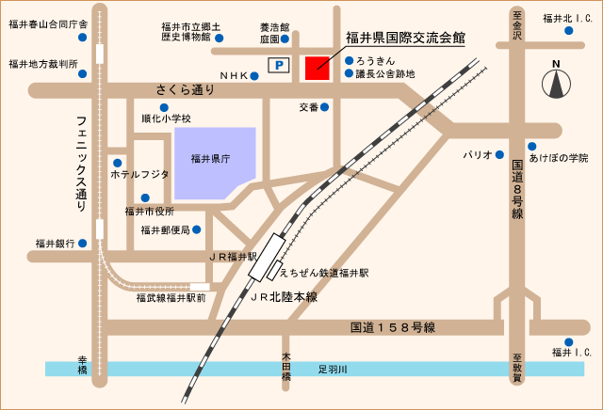
第70回 福井地域地盤研究会 申込用紙

所 属

所属先住所 | 〒  電話（ ） －
参加者氏名 |  | 所属部課
参加者人数 名

